開催日：2010年5月15日（土）午後1時半～3時会場：佐賀市アバンセ4F第2研修室
大会式次第
- 開会の挨拶 ② 会長挨拶 ③ 来賓挨拶 ④ 総会成立の確認
- 議長及び議事録署名人の選出 ⑥ 議題 （第1号議案～第６号議案）
⑦ 交流 （佐賀大学中国留学生による踊り＆歌） ⑧ 閉会の挨拶
第13回佐賀地区日中友好協会定期総会
開催致しました

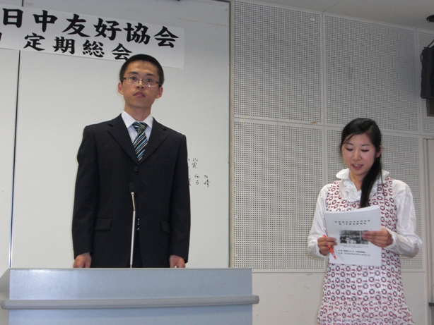
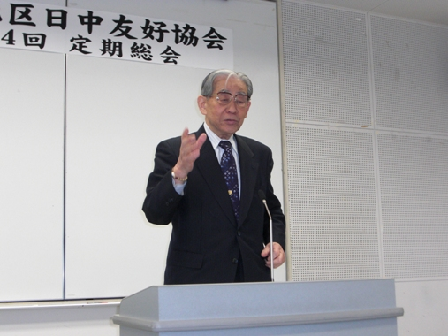

佐賀大学学友会 冀占峰会長
留学生支援に感謝を述べられ、学友会の今後の友好活動についてスピーチされました。
西村会長挨拶
『人と人との心の交流が両国の友好関係で一番基本となるものです。』

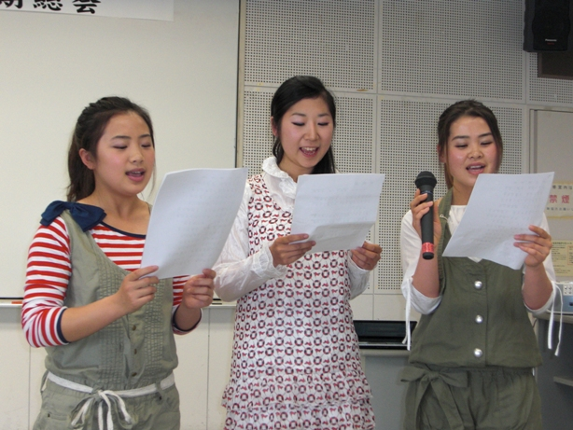
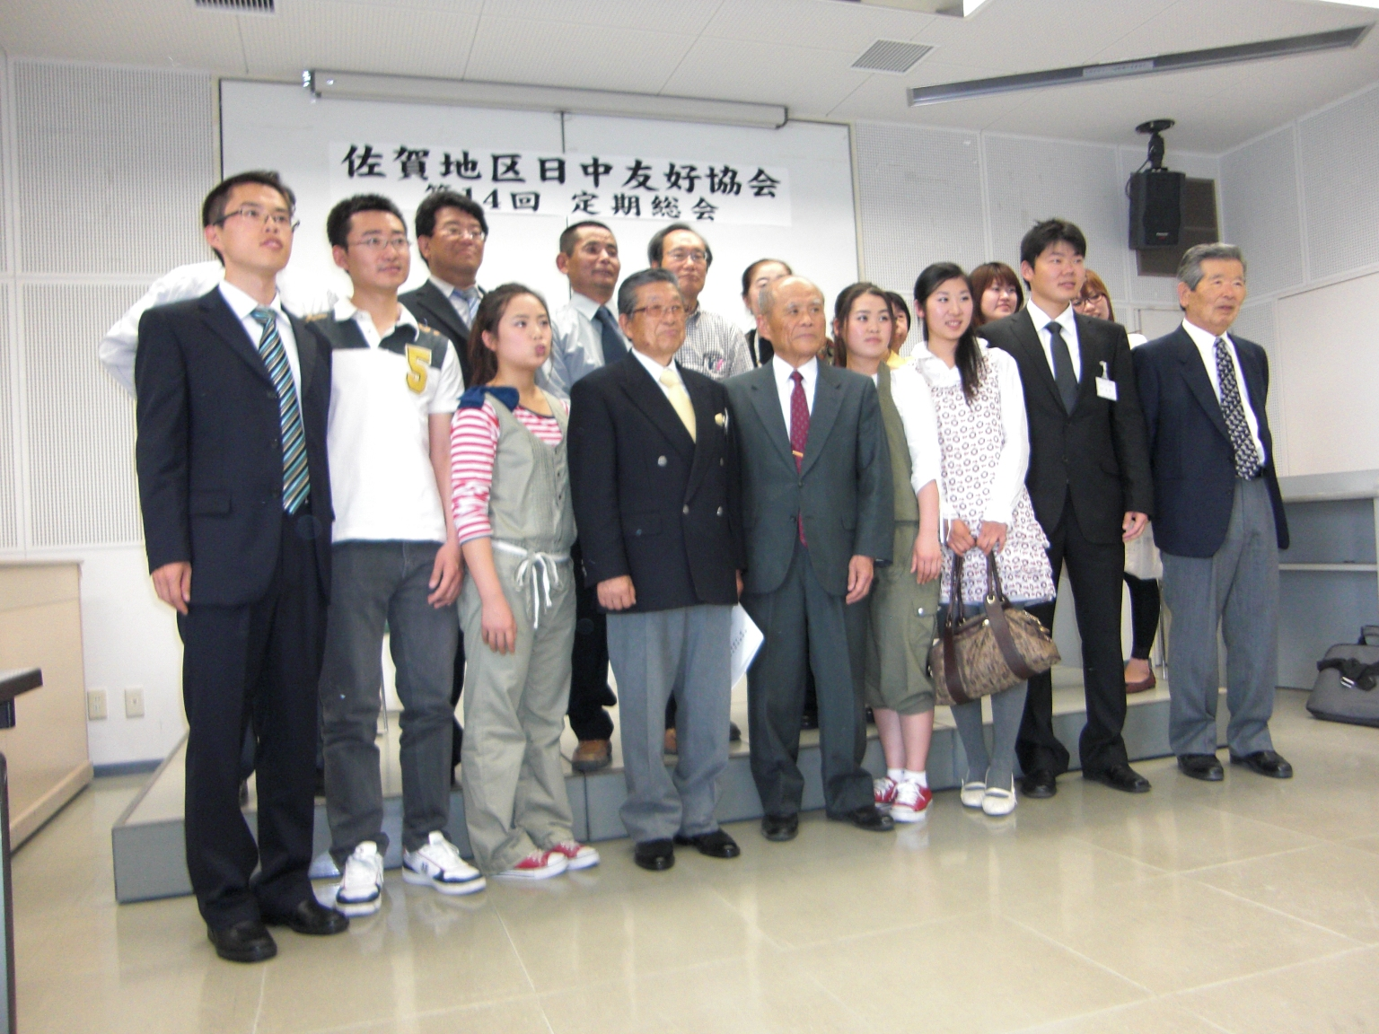
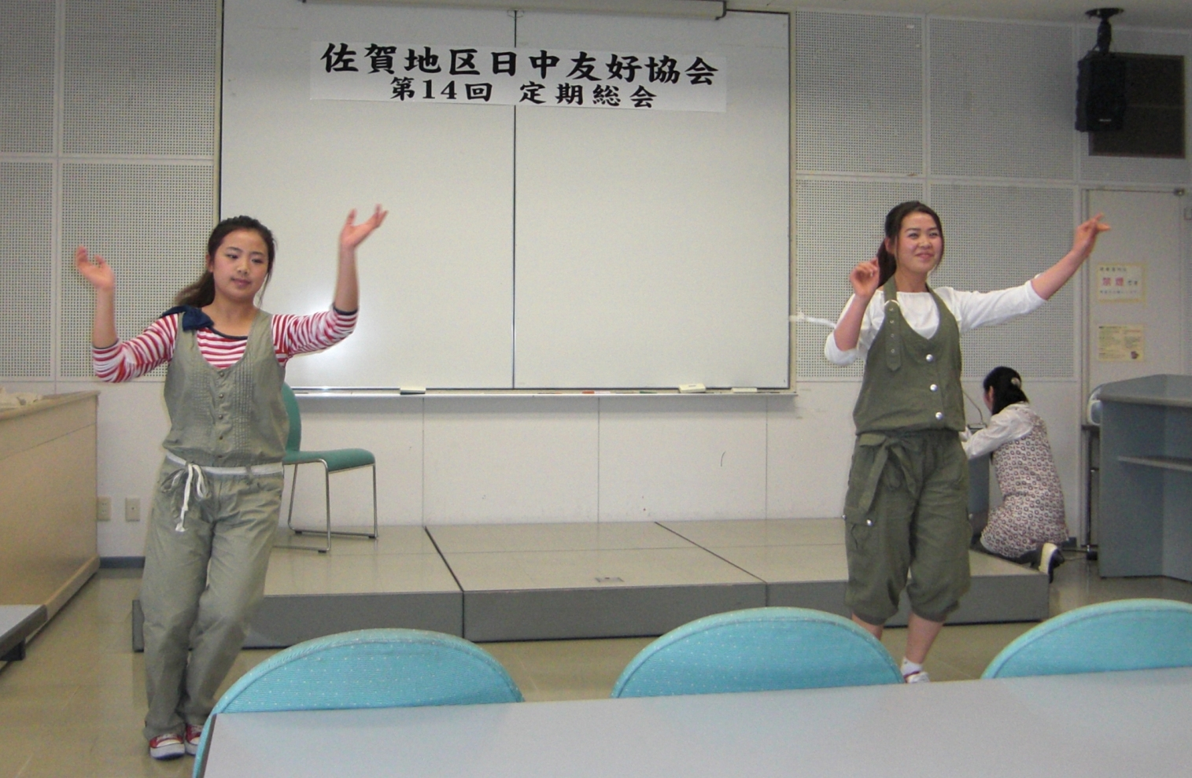
佐賀大学中国留学生による
アトラクション ダンス＆ダンス！
佐賀地区日中友好協会は、平成9年7月設立以来、佐賀と中国の友好関係を深めるため、各種の交流、支援、文化教育活動を実施して参りました。 減少傾向の会員数ですが活性化させるため、平成2２年度は、事業活動の情報を一般の方が読まれて有意義なホームページの情報提供の作成に努力して参ります。

中国語で夜来香を皆で合唱！

